Муниципальное бюджетное дошкольное общеобразовательное учреждение «Детский сад 173»

ПРОЕКТ.
Обучение чтению детей дошкольного возраста.
«Научусь читать за месяц».

Выполнили:
учитель-логопед Попова А.В.
воспитатель Булатова М.И.

«___» ______ 2023

г. Владивосток
2023
Актуальность: Данная тема актуальна, в связи с тем, что обучение грамоте в ДОУ является развитием интереса и способностей к чтению.
Обучение чтению в дошкольном возрасте способствует развитию природной грамотности. Кроме того, букварный период в первом классе совпадает с периодом адаптации детей к условиям школьной жизни и обучения. Педагогическая практика показывает, что читающие ребята чувствуют себя более уверенно и имеют больше перспектив для успешного обучения в школе. Поэтому разработка проекта по обучению грамоте и чтения является наиболее эффективной формой работы по данному направлению.
Цель проекта:
Обучить детей сознательному, правильному, плавному слоговому чтению с постепенным переходом к чтению целыми словами.
Задачи:
-хорошо владеть понятиями: «слово», «звук», «буква», «предложение»;
-различать гласные и согласные звуки;
-правильно ставить ударение в знакомых словах;
- свободно и осознанно читать трехбуквенные, четырехбуквеные слова; правильно, плавно читать по слогам с постепенным переходом к чтению целыми словами;
- правильно составлять из букв слоги всех видов и слова простой структуры;
- уметь составлять простые предложения и интонационно правильно проговаривать их в соответствии со знаком на конце.
- проявлять любовь и интерес к чтению, родному языку.
Участники проекта: воспитанники старших групп, учитель-логопед, воспитатель.
Срок реализации: 1 месяц
Основополагающие принципы организации проекта:
- развивающего обучения;
- учёт возрастных и психологических особенностей дошкольников;
- вариативности использования образовательного материала в соответствии с интересами каждого ребёнка;
- интегративного подхода к обучению.
Этапы проекта: проект состоит из 3-х этапов: подготовительного, основного и итогового.

- Подготовительный этап
Цель: Обучение чтению детей старших групп, используя методику Ю. Пчелинцевой «Словолодочки», которая несёт в себе комплексную методику чтения от слога к слову.
Работа с дошкольниками началась с диагностики артикуляционных навыков и мониторинга звуко - буквенного анализа. В результате получены следующие статистические данные: 3 детей из 6 владеют знанием образа букв на 100%, но испытывают трудности в чтении слов и не имеют навыков звуко-буквенного анализа слов. Следовательно, в рамках данного проекта, были привлечены дети, уровень знаний которых позволил обучить чтению по данной методике.
Исходя из полученных результатов, определено содержание работы по проекту:
- Изучена методическая литература по обучению чтению Ю. Пчелинцевой;
- Выстроена система образовательных ситуаций творческого цикла «Научусь читать за две недели» с использованием метода наглядного моделирования;
- Составлен тематический план работы с детьми (определены виды деятельности, содержание, методы и приёмы);
- Оформлена картотека дидактических игр;
- Подобраны дидактические игры («Найди знакомые лодочки», «Дорожка из лодочек», «Морское путешествие»)
- Определены предполагаемые результаты.

Результаты проектной деятельности.

- Определение задач и направлений.
Определены задачи и направления работы по теме, созданы условия для развития у детей фонематического слуха посредством метода наглядного моделирования; формирования предпосылок к успешному овладению звуковым анализом и синтезом; обучения детей первоначальному чтению посредством использования игровых методов и приёмов обучения.

- Практическая часть.
Проведение работы по обучению чтения в процессе сюжетно-тематических образовательных ситуаций с использованием приёмов мнемотехники по следующим направлениям творческой части цикла «Научусь читать за две недели»:

Таблица 1 – Описание результатов проекта по циклам.
Название цикла | Результаты работ
«Слово» | 1. При изучении букв соблюдена последовательность и постепенность, вдумчиво подбирали слова и составляли слоговые таблицы разных видов к каждому занятию.  2. Ознакомили с гласными, твёрдыми и мягкими согласными, ъ и ь знаками, их значением.  3. Показали слогообразующую роль гласного и значение ударения.  4. Научили читать прямые и обратные слоги, затем трёхбуквенные, односложные, двухсложные и трёхсложные слова, слова с двумя рядом стоящими гласными.  5. Научила составлять «кустики» слов, подбирая родственные слова. Игра «Семейка слов».  6. Особое внимание уделяла индивидуальной работе с детьми.
«Предложение» | 1. Отмечали, что наша речь делится на предложения и слова.  2. Обращали внимание на смысловую и интонационную законченность предложений.  3. Учили детей красиво и правильно строить предложения: работать над паузой, интонацией, постановкой логического ударения.

Решение поставленных задач на 2 этапе осуществлялось, как в непосредственно образовательной деятельности, так и в совместной деятельности с дошкольниками, педагогами и в самостоятельной детской деятельности.

Результаты работы по проекту на этапе практики.

- Осознание, правильного, плавного слогового чтения с постепенным переходом к чтению к целым словам и небольшим предложениям;
- Чтение без утомления и перенапряжения;
- Работа по трём единицам речи: звуку, слово, предложение;
- Обогащение словарного запаса, развитие коммуникативных способностей на основе общения.

- Заключение.
Обобщение и оценка результатов, анализ работы и прогнозирование дальнейшей деятельности.
Приобретенные навыки и знания:
- Сформировались навыки звуко-буквенного анализа и синтеза;
- Закрепились знания об акустическом и графическом образе изображения букв русского алфавита;
- Наблюдается осмысленное чтение слов, предложений и небольших рассказов.
Следовательно, полученные положительные результаты позволяют сделать вывод об эффективности создания проекта «Научусь читать за две недели».

Вывод по проекту:
Проводимые в рамках проекта мероприятия носят проблемный характер и имеют практическую направленность, следовательно, знания, полученные детьми, приобретают качество системности и обобщённости.

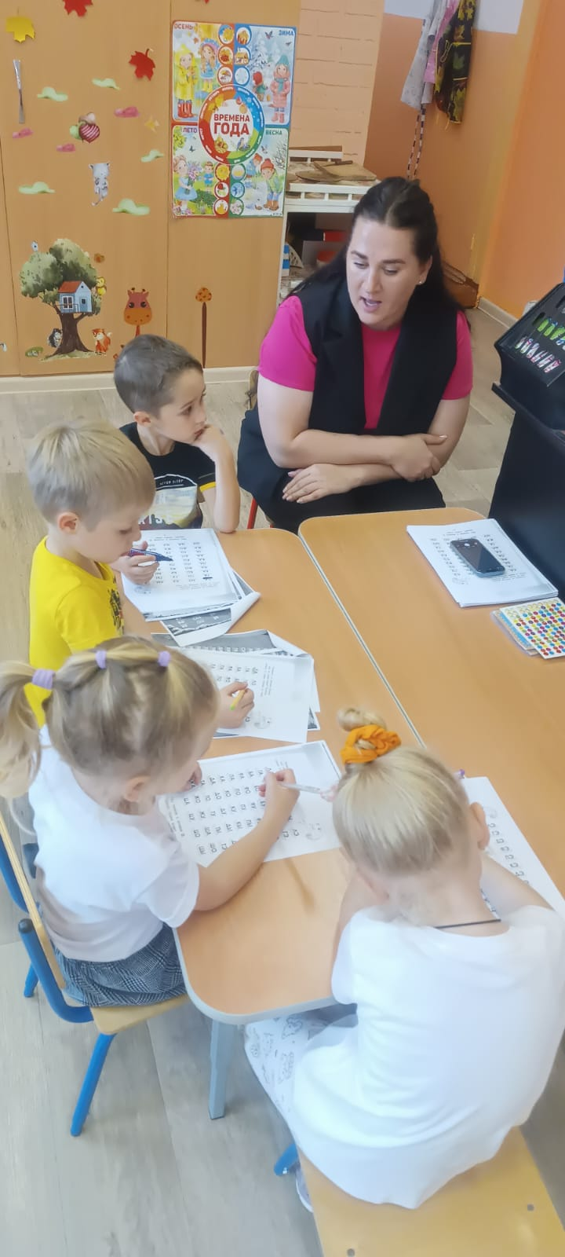
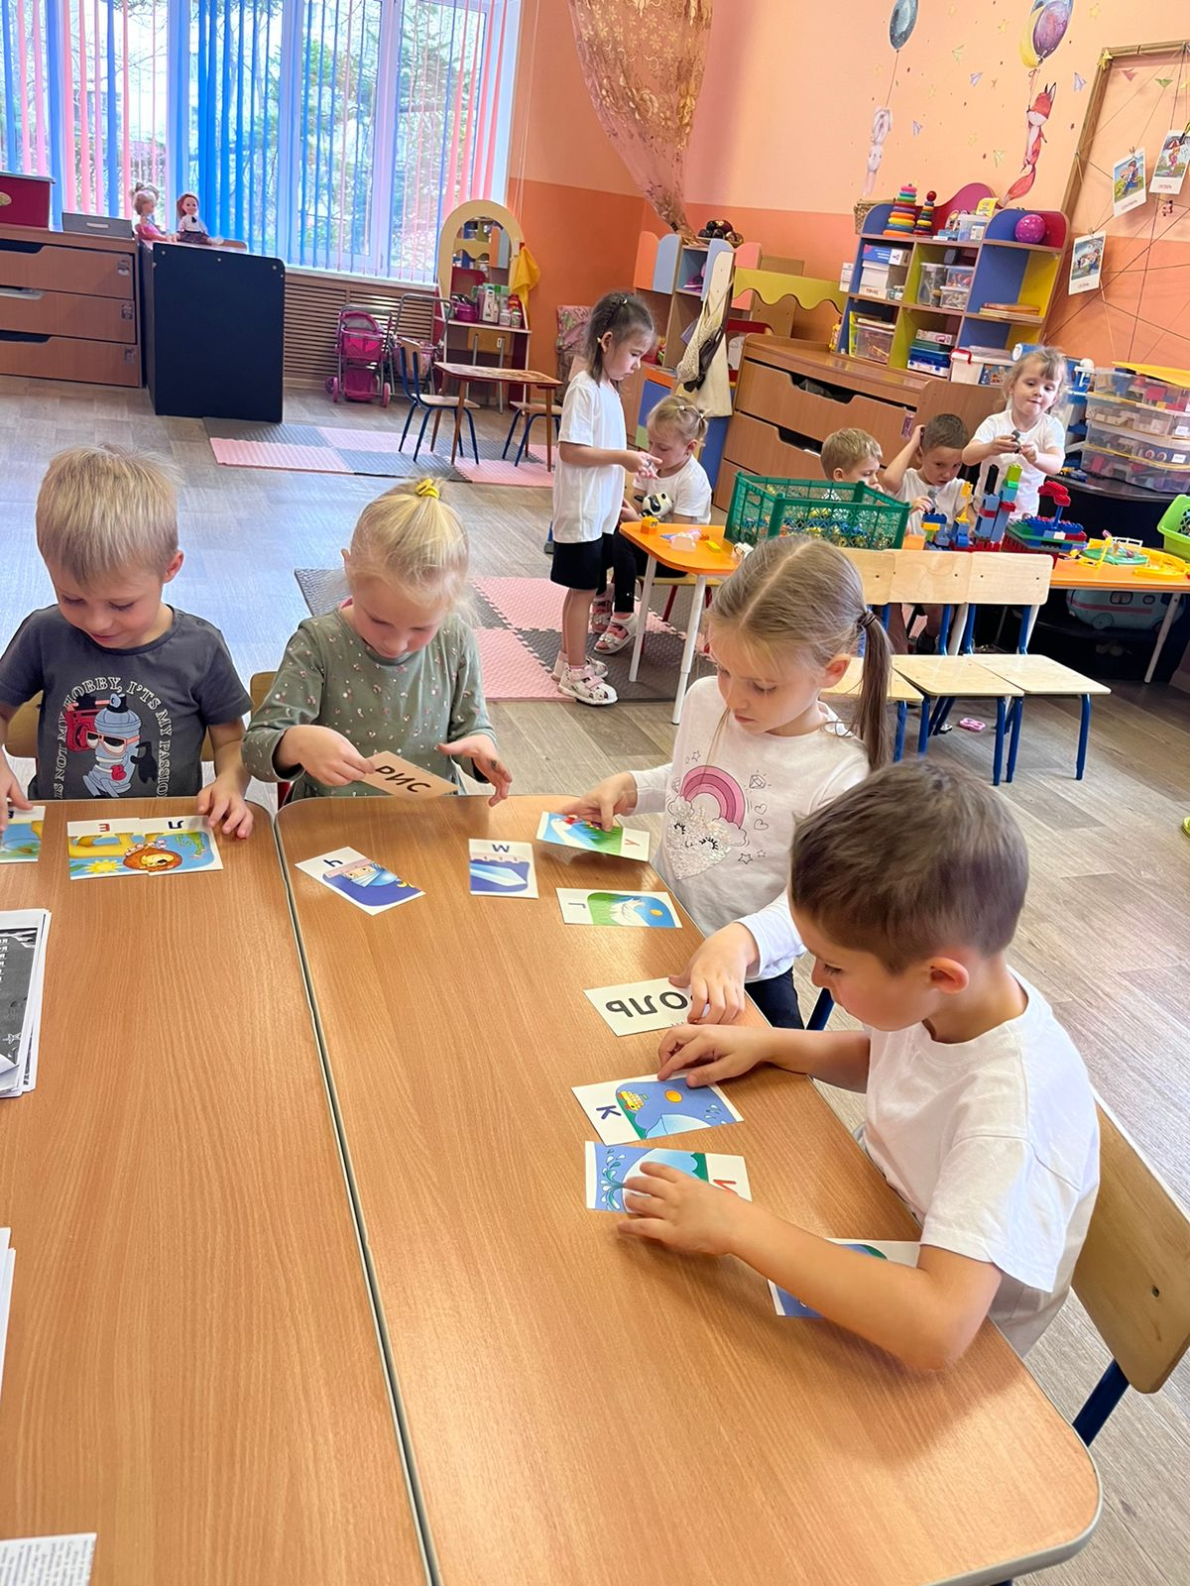
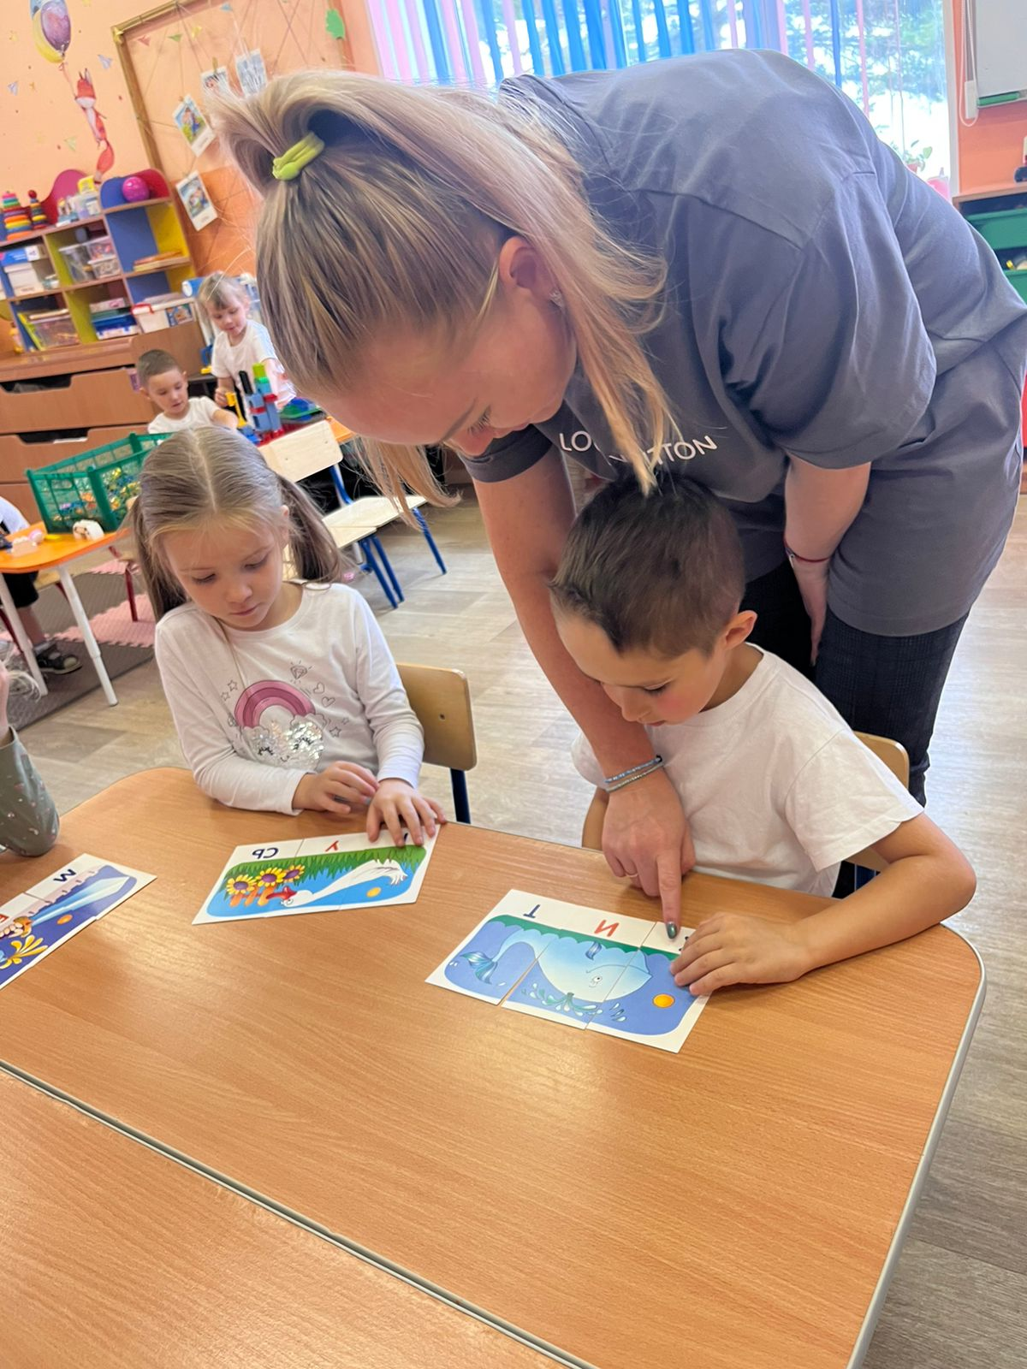

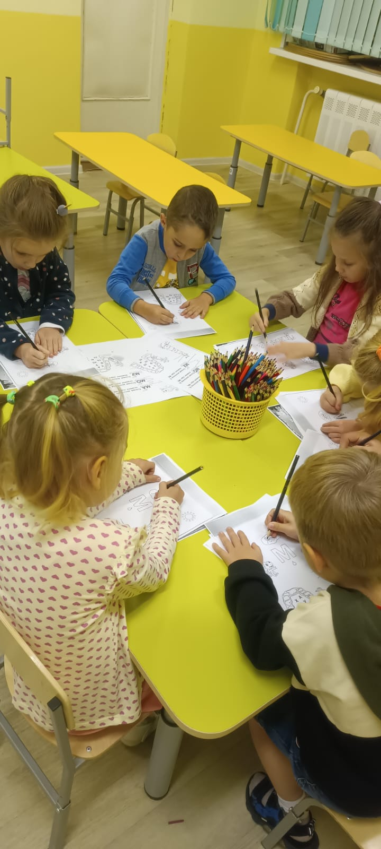
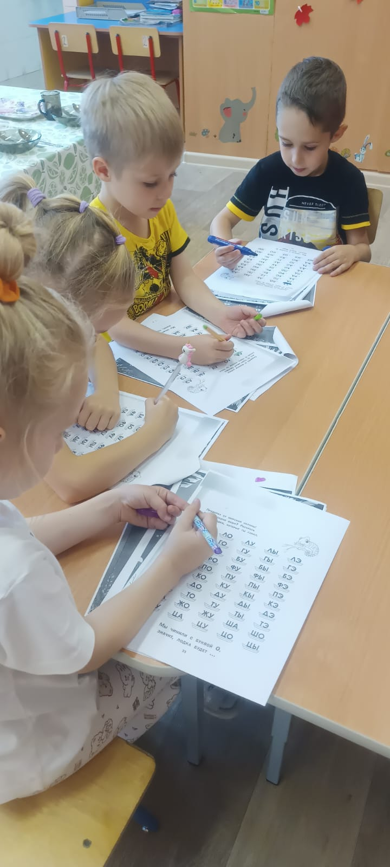

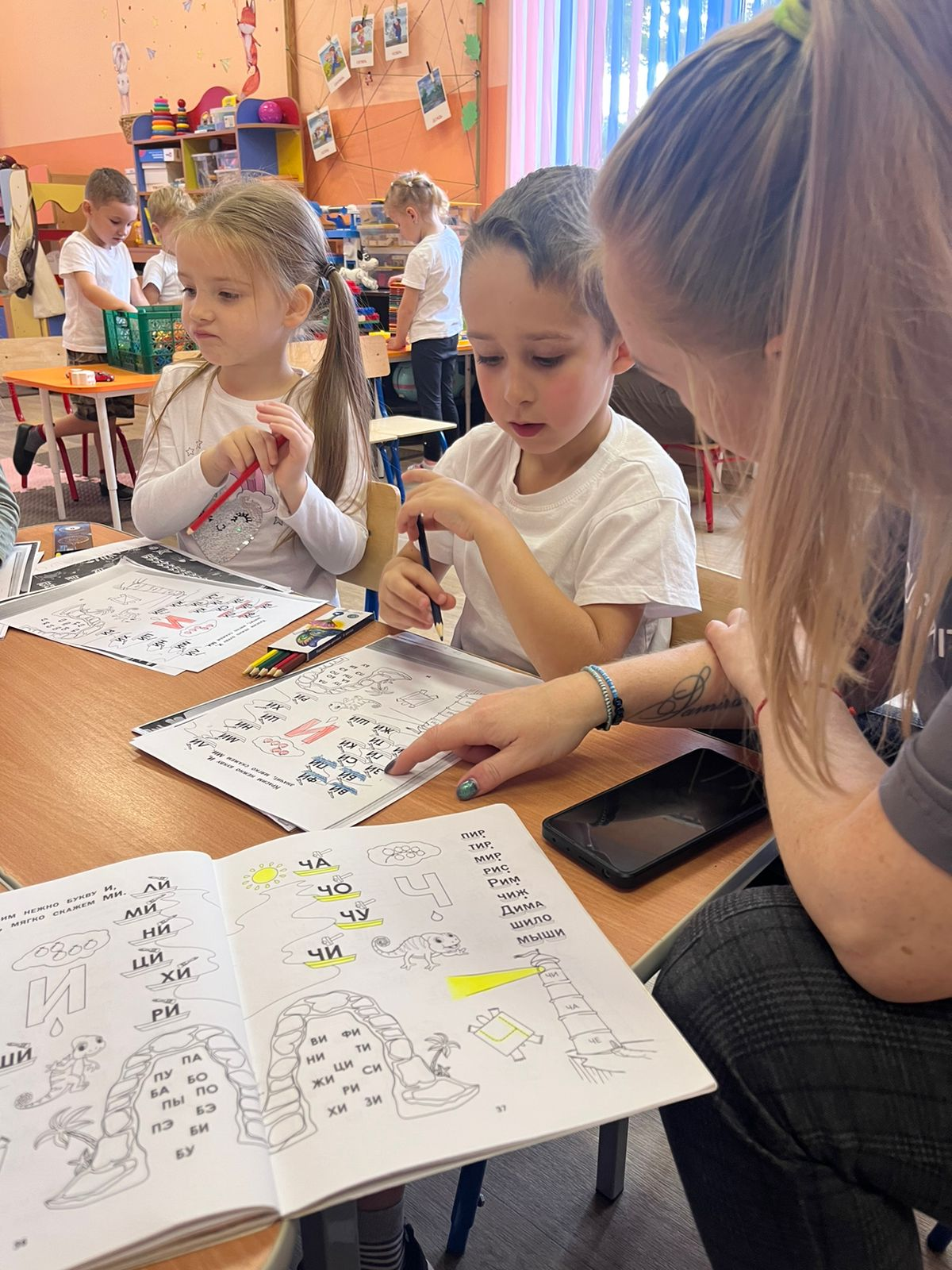
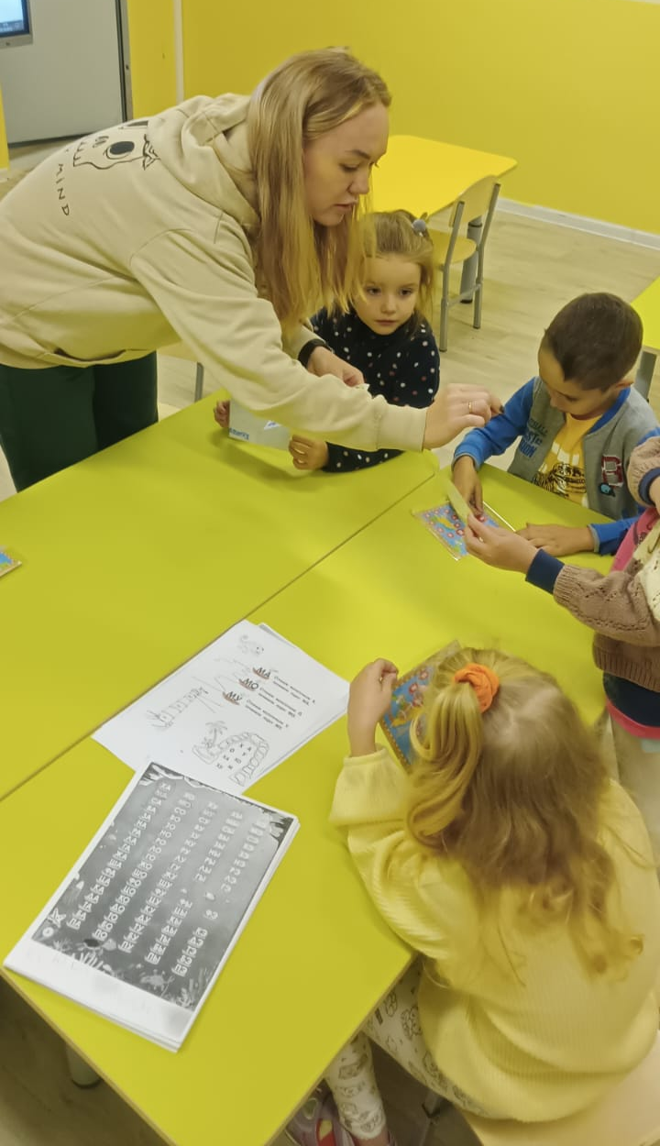

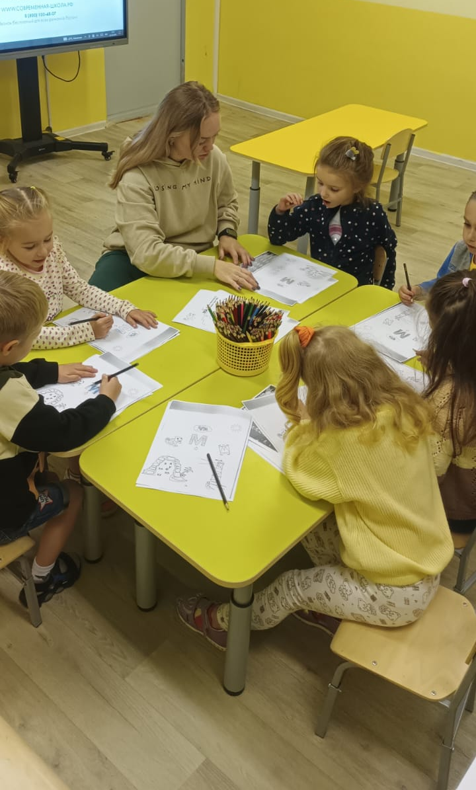

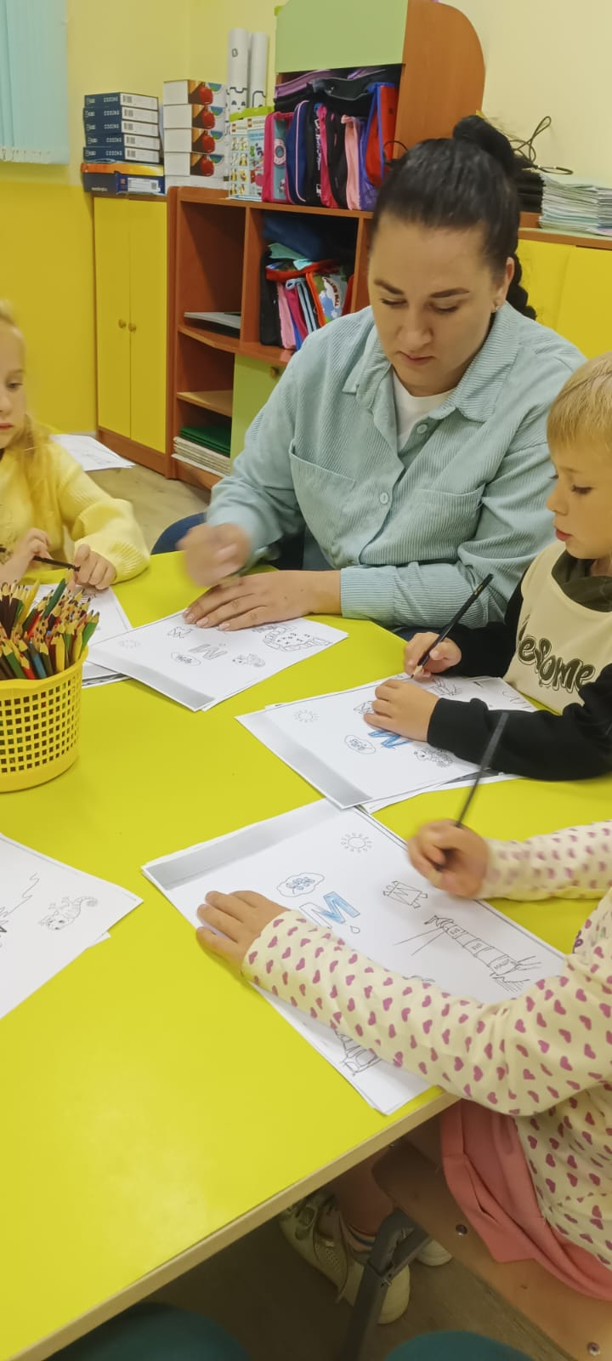

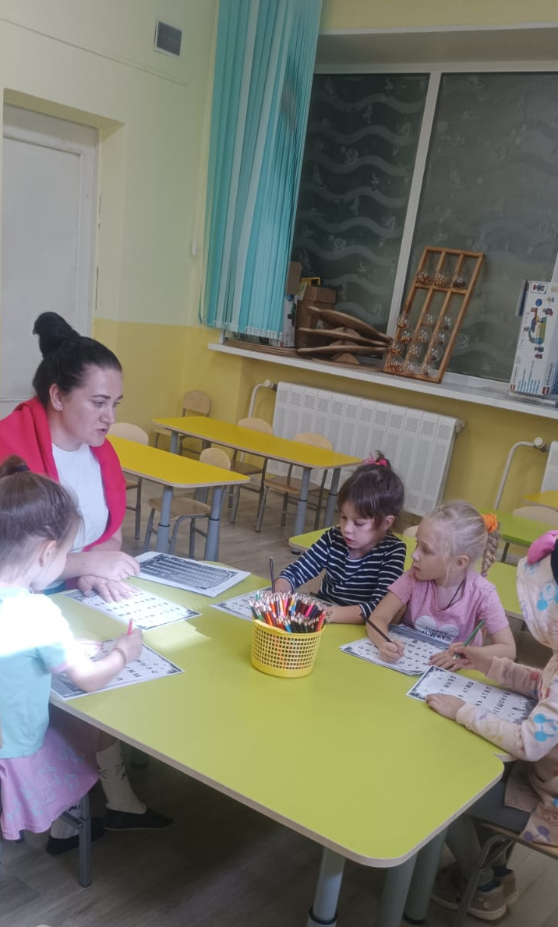

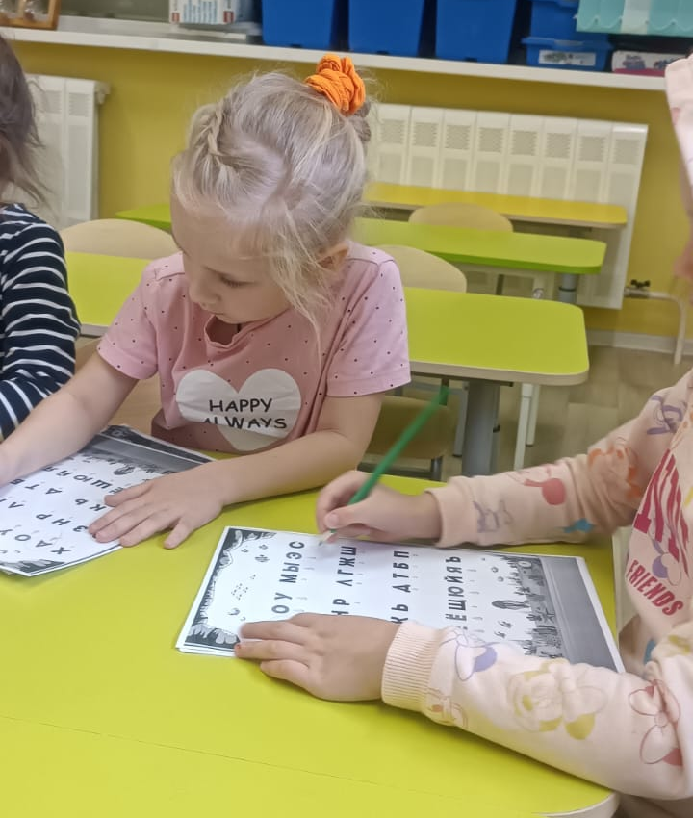

г

